

**每日市场报告**

**2025年8月12日** 

 **市场综述**

美国三大股指小幅收跌，道指跌0.45%，标普500指数跌0.25%，纳指跌0.3%。美元指数涨0.24%报98.50，非美货币多数下跌，欧元兑美元跌0.22%报1.1616，英镑兑美元跌0.12%报1.3432，美元兑日元涨0.28%报148.1520，离岸人民币对美元跌73个基点报7.1962。地缘紧张推升国际油价，美油主力合约收涨0.19%，报64.00美元/桶；布伦特原油主力合约涨0.15%，报66.69美元/桶。国际贵金属期货普遍收跌，COMEX黄金期货跌2.80%报3393.7美元/盎司，COMEX白银期货跌2.33%报37.645美元/盎司。ICE原糖主力合约涨1.78%报16.54美分/磅，ICE棉花主力合约涨0.36%报66.84/磅。

图表1：全球主要股指涨跌幅（%）

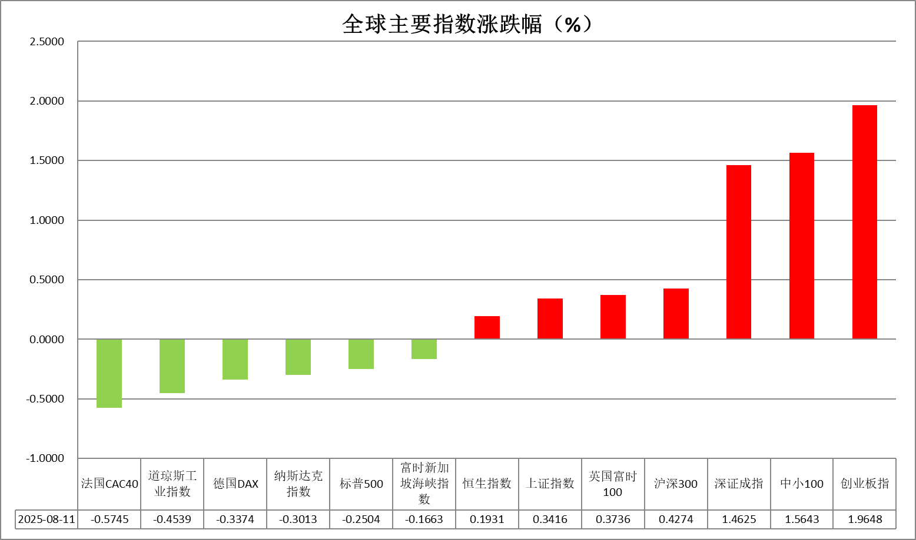

资料来源：公开资料整理、瑞达国际

* **消息回顾**

【美国总统特朗普发表讲话称，将把华盛顿特区警察局置于联邦的直接管辖之下，并开始部署国民警卫队，帮助重建华盛顿特区的法律、秩序和公共安全。同时，特朗普宣布华盛顿特区进入公共安全紧急状态。】

【特朗普团队扩大美联储主席候选人的范围。特朗普政府考虑将美联储理事鲍曼、美联储副主席杰斐逊、达拉斯联储主席洛根也纳入候选人之列。白宫有望于今年秋季宣布美联储主席人选。】

【在美国上月宣布对大部分墨西哥产新鲜番茄征收关税后，墨西哥经济部和农业部宣布墨方已为新鲜番茄设定最低出口价格。该举措不涉及番茄出口数量和最高价格，仅限定最低出口价格。】

【当地时间8月11日，美国总统特朗普已签署行政令，将对中国的关税暂停措施再延长90天。】

 **今日关注**

|  |  |
| --- | --- |
| 时间 | 数据/事件 |

|  |  |  |
| --- | --- | --- |
| 2025/8/12 | 14:00 | 英国7月失业率 |
| 2025/8/12 | 20:30 | 美国7月未季调CPI年/月率 |

* **观点汇总**

**美元指数**

隔夜，美元指数涨0.24%报98.50，非美货币多数下跌，欧元兑美元跌0.22%报1.1616，英镑兑美元跌0.12%报1.3432，美元兑日元涨0.28%报148.1520。

美俄谈判计划提振市场对于停火的乐观预期，支撑美元短线反弹。此前公布的7月非农数据大幅不及市场预期，持续的高利率环境以及关税风险或逐步对劳动力市场造成负面冲击，未来数月伴随关税政策落地，数据或面临进一步恶化。美国7月ISM制造业和服务业PMI均不达市场预期，景气度指标面临趋势性下滑。联储方面，近期FOMC官员陆续释放鸽派降息信号，推动9月降息概率大幅上行，对美元及长端美债收益率构成显著压制。往后看，若今晚公布的美国7月CPI数据验证关税对于通胀传导明显，美联储降息窗口或进一步延后，对美元形成短线支撑；此外，若后续美俄会谈取得实质性成功，短线避险资金或由黄金撤出流入美元，美元短期内有望谨慎反弹，但CPI的不及预期或使美元继续维持承压态势。

受美欧关税协议不公平性影响，欧元区8月投资者信心阶段性下滑，7月PMI终值录得小幅改善，但仍低于该调查的长期均值，经济前景仍相对受阻，近期公布的一系列经济数据以及美欧间的“不对等”关税或使欧央行再度考虑年内降息。受关税影响，日本政府下调经济增长预测。日央行会议纪要显示，若经济增长和通胀继续按预期发展或将考虑年内降息，但此前核心通胀数据大幅抬升，短期内通胀上行压力仍存。因未来经济不确定性较高，大多数成员支持暂时维持利率不变。短期来看，美元反弹对欧元和日元持续形成压制，但中期仍维持美元偏弱观点。

图表1：美元指数走势图

图表, 折线图, 直方图

AI 生成的内容可能不正确。

资料来源：Wind、瑞达国际

**S&P500**

截至8月11日，标普500指数下跌0.25%至6373.45点；迷你标普500主力合约下跌0.45%至6396.5。货币政策方面，特朗普政府考虑将美联储理事鲍曼、美联储副主席杰斐逊、达拉斯联储主席洛根也纳入候选人之列。白宫表示有望于今年秋季宣布美联储主席人选。此前美联储理事鲍曼表示，赞成今年三次降息。美联储内部的分歧以及预期的人事变动增加市场对美联储降息的预期。贸易政策上，美国总统特朗普将延长与中国贸易休战期90天，但由于市场对此已有普遍预期，因此，消息并未对盘面产生过多影响。整体来看，近期降息预期、关税谈判进展以及科技股上涨，共同推升美股走高。策略上，建议逢低买入。

图表2：S&P500走势图

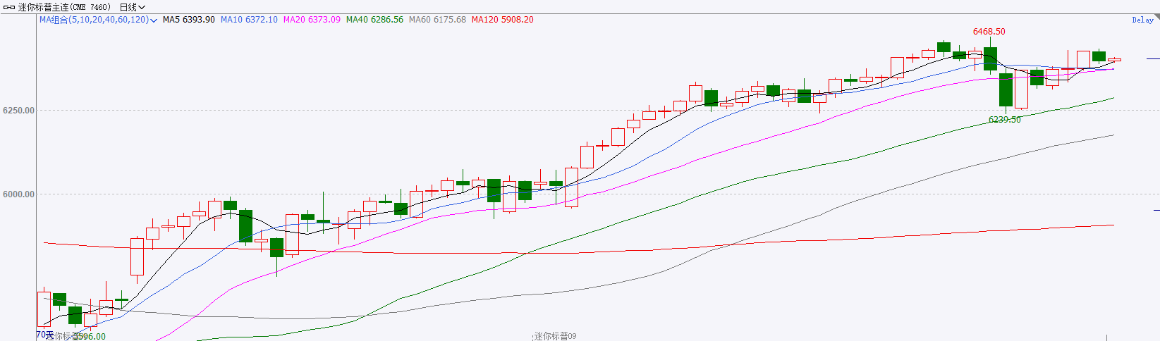

资料来源：Wind、瑞达国际

**富时中国A50**

截至8月11日，富时中国A50指数上涨0.08%至13932.57；新交所富时A50期指主力合约上涨0.08%至13926。国内方面，经济基本面，7月CPI环比由降转涨，同比持平，核心CPI涨幅连续3个月扩大。7月PPI环比降幅比上月收窄0.2个百分点，同比降幅与上月相同，PPI-CPI剪刀差小幅收窄。内需企稳叠加产业政策发挥效果带动PPI、CPI环比增速回升。情绪面，标普维持中国主权信用评级“A+”和展望“稳定”不变。个股层面，从目前已披露半年报的上市公司情况看，四大宽基净利增速均有进一步提升。资金面，北向资金成交持续活跃，QFII也进一步加仓A股上市公司。整体来看，物价企稳对企业盈利及投资信心有修复作用，目前，市场关注点转向上市公司半年报，四大宽基指数净利增速均呈现正增长，部分上市公司基本面好转对股市起到支撑，但须警惕尚未发布财报公司盈利下滑对指数业绩的拖累。同时，在美股估值偏高的情况下，估值较为合理的A股也持续吸引外资流入，为市场注入增量资金。最后标普对中国主权信评的态度也增强市场信心。策略上，建议轻仓逢低买入。

图表3：富时中国A50走势图

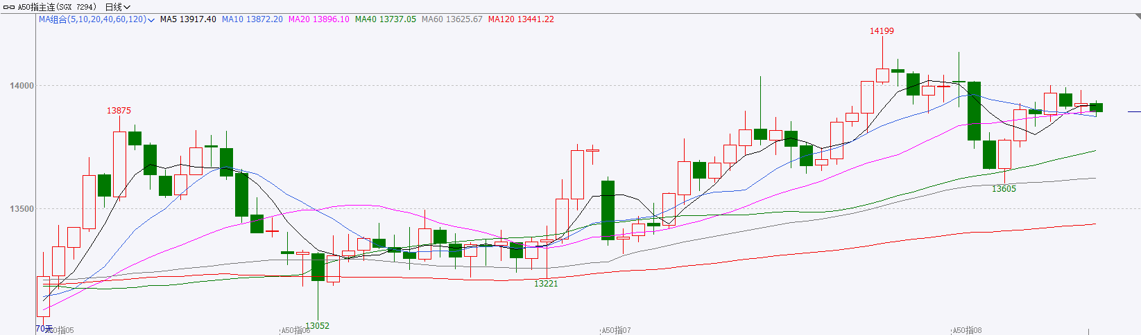

资料来源：Wind、瑞达国际

**铜**

隔夜COMEX铜低位震荡，报收4.4445美元/磅，涨跌幅-0.6%。国际方面，特朗普团队扩大美联储主席候选人的范围。特朗普政府考虑将美联储理事鲍曼、美联储副主席杰斐逊、达拉斯联储主席洛根也纳入候选人之列。白宫有望于今年秋季宣布美联储主席人选。国内方面，中方是否收到美方延长关税暂停期限的最终决定通知，以及中方希望美方放宽对华高带宽内存芯片出口管制以达成贸易协议等相关问题，外交部发言人林剑回应表示，具体问题请向中方主管部门询问。中方反对将科技和经贸问题政治化、工具化、武器化，反对对中国进行恶意封锁和打压的立场是一贯、明确的。希望美方同中方一道，在平等、尊重、互惠的基础上争取积极成果。库存方面，截至8月11日，COMEX铜库存为265196短吨，环比+1056短吨；LME铜库存为155700吨，环比-150吨；SHFE每日仓单23275吨，环比+2003吨。美元美债方面，美元指数小幅走高，并在美盘时段一度涨至98.65的日内高点，最终收涨0.23%，报98.46；美债收益率微涨，基准的10年期美债收益率收报4.289%，2年期美债收益率收报3.783%。

图表4：铜日线走势图

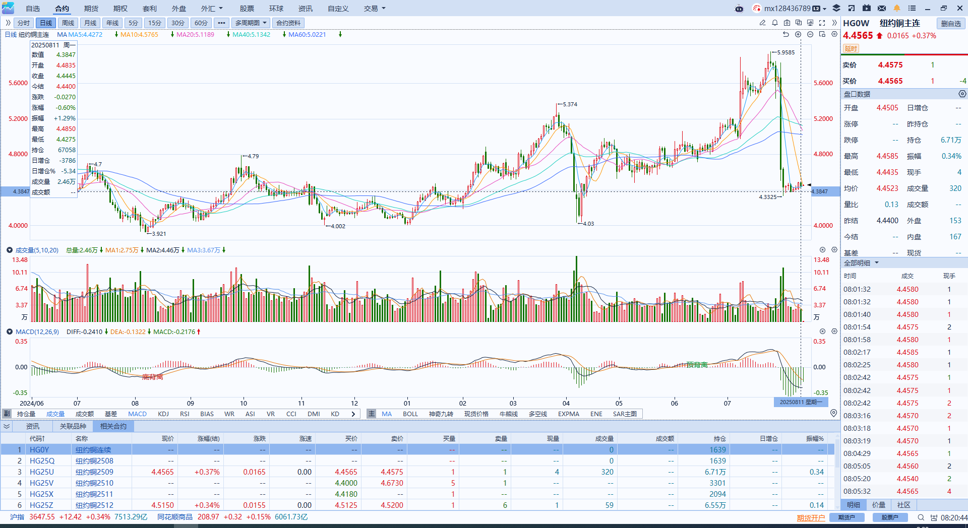

资料来源：Wind、瑞达国际

**黄金**

隔夜，国际贵金属大幅收跌，COMEX黄金期货跌2.80%报3393.7美元/盎司，COMEX白银期货跌2.33%报37.645美元/盎司，内盘SHFE贵金属主力合约均录得较大幅度回调。此前美印关税和俄乌局势升温支撑金价上行，但周末公布的美俄谈判计划提振俄乌停火乐观预期，使得避险买盘需求阶段性下行，贵金属市场整体承压回调。当前市场普遍将7月核心CPI的环比预期上调至0.3%，年率预期上调至3.0%，交易员继续押注9月开启降息周期的概率接近90%，实际利率中期下压的格局潜在利多金价，但今年以来美债实际收益率与金价正相关系数有所走弱，传统黄金定价逻辑发生变化。往后看，若今晚公布的7月美国CPI验证关税对于通胀传导明显，美联储降息窗口或进一步，对金价造成施压；此外，若后续美俄会谈取得实质性成功，金价或持续面临回调压力。中期来看，关税落地加剧通胀反弹风险、美联储宽松政策预期、美元信用受损、央行购金需求韧性等因素仍提供较强支撑，看多逻辑未有明显松动，推动金价中枢上移。操作上，短线建议观望，中长期维持逢低布局思路，注意风险控制。COMEX黄金期货关注区间：3300-3400美元/盎司，COMEX白银期货关注区间：37-38美元/盎司。

图表5：COMEX黄金日线走势图

图表, 直方图

AI 生成的内容可能不正确。

资料来源：Wind、瑞达国际

**ICE原糖**

洲际交易所(ICE)原糖期货收涨，交易商表示，上周五公布的CFTC报告显示，投机客持有大量净空头仓位导致出现一些买盘。ICE交投最活跃的10月原糖期货上涨0.24美分或1.5%,结算价报每磅16.49美分.

国际方面，亚洲主要产糖国生产前景良好，全球供应预期偏松，施压原糖价格，不过市场担忧2025/26年度甘蔗含糖量，加之CFTC报告带来部分买盘，原糖价格短期反弹。Covrig Analytics 表示，巴西蔗农甘蔗单产下降的报告可能使巴西2025/26年度甘蔗产量降至6亿吨以下，远低于巴西政府作物预测机构Conab预测的6.634亿吨。巴西对外贸易秘书处出口数据显示，巴西8月第一周出口糖1094070.33吨，日均出口量为182345.05吨，较上年8月全月的日均出口量178219.69吨增加2%。

美糖主力价格关注上方压力18.0美分/磅，下方支撑15.0美分/磅。建议10月 ICE 期糖偏空交易。

图表6：ICE美糖主力合约价格走势图

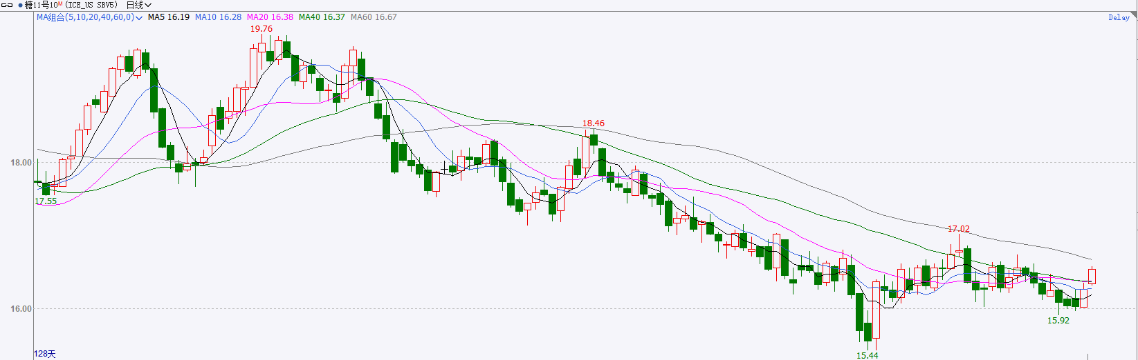

资料来源：Wind、瑞达国际

**ICE棉花**

洲际交易所(ICE)棉花期货周一小幅走高，跟随谷物市场的涨势。ICE 12月棉花期货合约上涨0.16美分或0.24%，结算价报每磅66.76美分。

国际方面，美国农业部生长报告显示，截至2025年8月10日当周，美国棉花优良率为53%，前一周为55%，上年同期为46%。市场静待USDA月度供需报告。

美棉主力价格关注上方压力74美分/磅，下方支撑65美分/磅。建议 ICE 12月期棉短期暂时观望。

图表7：ICE美棉主力合约价格走势图

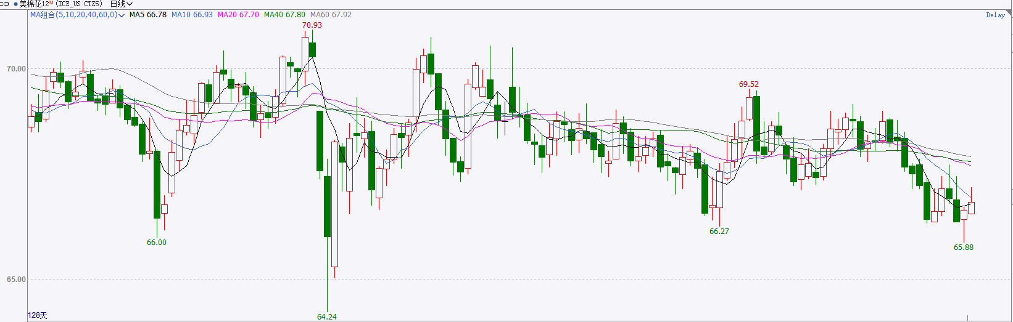

资料来源：Wind、瑞达国际

△ 免责声明

此报告由瑞达国际所编制。本报告采用之资料及意见均相信可靠及准确，但本公司并不对各分析或有关资料之可靠性及准确性作出全面性保证。本报告只供客户或读者作参考之用，客户或读者不应完全依靠本报告内容作为投资准则。

本报告之资料及意见如有任何更改，恕不另行通知。本报告并非及并无意图构成任何作价或招揽进行买卖本报告 提及的商品。本公司不会对任何因依靠本报告作出任何买卖而引致之任何损失承担任何责任。



24小时客服电话： 00852 - 25342000/86 - 13603059885

24小时传真电话： 00852 - 25632368

客服邮箱： cs@ruida- int . com

客服QQ： 203195058/2938472186

网址：www. ruida- int . com

地址: 香港湾仔菲林明道8号大同大厦17楼05 - 06室